1. 試設計一個python函式pt，它有兩個參數a,b, 兩個參數皆為3個位數的整數,函式pt能列印出a到b之間(包含a與b)，構成數值的三個位數均為偶數的整數所構成的串列(list)。

例如: 若呼叫為 pt(100,400)，輸出結果應為: [200, 202, 204, 206, 208, 220, 222, 224, 226, 228, 240, 242, 244, 246, 248, 260, 262, 264, 266, 268, 280, 282, 284, 286, 288, 400]

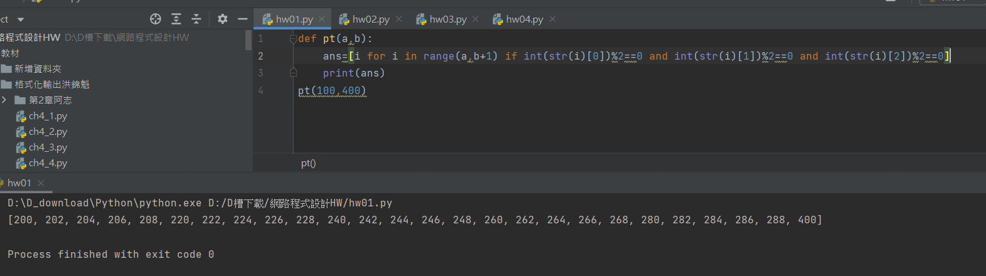

|  |
| --- |
| def pt(a,b):  ans=[i for i in range(a,b+1) if int(str(i)[0])%2==0 and int(str(i)[1])%2==0 and int(str(i)[2])%2==0]  print(ans) pt(100,400) |

def pt(a,b):

1. 英文字母中的母音共有"a","e","i","o","u"等五個字母，若將同樣字母的大小寫視為不同字元的話，則共有["A","E","I","O","U","a","e","i","o","u"]等十個不同的字元。試設計一程式，當使用者輸入某一個字串時，程式會列印出字串中的母音種類個數。 例如: 輸入zoo, 則輸出1, 輸入Eyeeeu, 則輸出3.

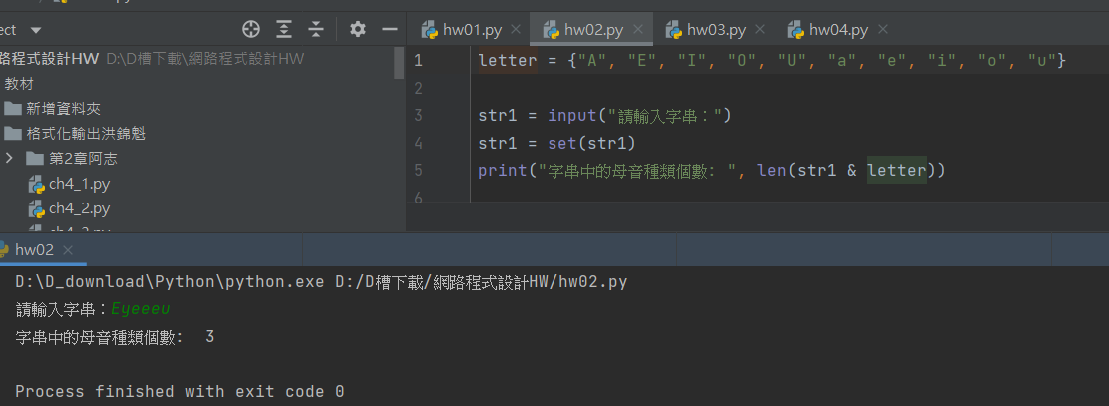

|  |
| --- |
| letter = {"A", "E", "I", "O", "U", "a", "e", "i", "o", "u"}  str1 = input("請輸入字串：") str1 = set(str1) print("字串中的母音種類個數: ", len(str1 & letter)) |

1. 試撰寫一個Python函式lsttupleL(lst)，函式的功能是將所傳遞進來的list裡的空tuple (empty tuple)刪除後回傳。

|  |  |
| --- | --- |
| 輸入 | 執行結果 |
| **print(lsttupleL([(), (), ('',), ('a','b'), ('a', 'b', 'c'), ('d')]))** #**('d') not a tuple** | **[('',), ('a', 'b'), ('a', 'b', 'c'), 'd']** |
| **print(lsttupleL([(100, 20), (''), (140, 350, 60)])) # ('') not a tuple** | **[(100, 20), '', (140, 350, 60)]** |

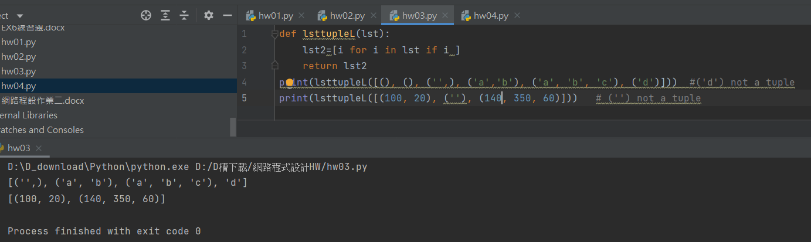

|  |
| --- |
| def lsttupleL(lst):  lst2=[i for i in lst if i ]  return lst2 print(lsttupleL([(), (), ('',), ('a','b'), ('a', 'b', 'c'), ('d')])) #('d') not a tuple print(lsttupleL([(100, 20), (''), (140, 350, 60)])) # ('') not a tuple |

1. 設期末考無同學缺席, 期末考

國文不及格名單如下: "鐵雄", "大明", "珍珍", "阿丁", "小凱", "阿美", "阿文", "大雄

英文不及格名單如下: "大明", "珍珍", "阿丁", "大雄"

數學不及格名單如下: "阿吉", "胖虎", "大雄", "阿丁", "小凱", "阿美", "靜香", "小乖", "包包"

用集合運算求:

1. 三科均不及格的同學
2. 國文及格，但數學不及格的同學
3. 國文和英文及格，但數學不及格的同學
4. 有10位同學三科都及格,請問全班有幾位同學

print(‘三科均不及格的同學: ’, )

print(‘國文及格，但數學不及格的同學: ‘, )

print(‘國文和英文及格，但數學不及格的同學: ‘, )

print(‘有10位同學三科都及格,請問全班有幾位同學: ‘, )

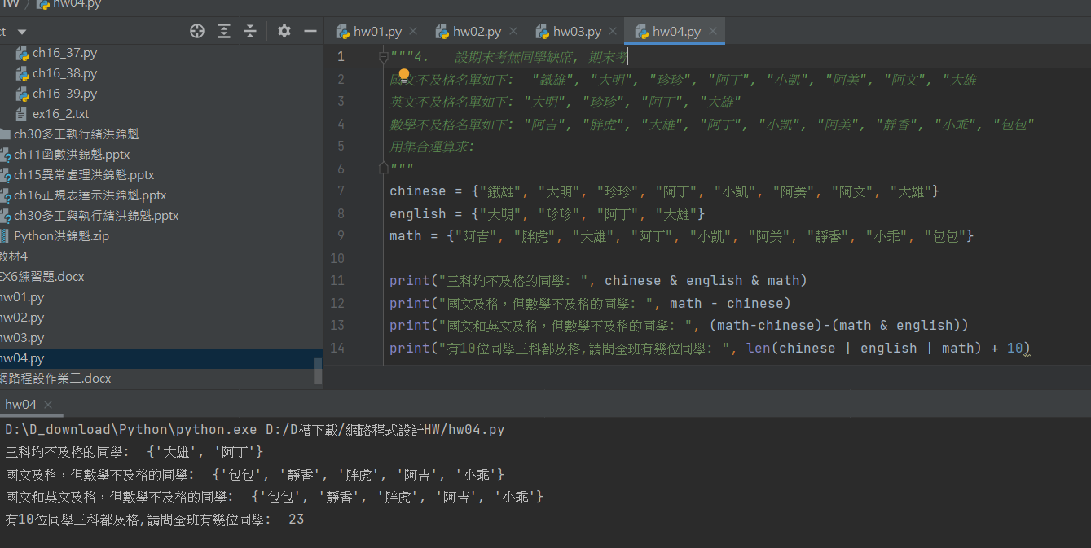

|  |
| --- |
| chinese = {"鐵雄", "大明", "珍珍", "阿丁", "小凱", "阿美", "阿文", "大雄"} english = {"大明", "珍珍", "阿丁", "大雄"} math = {"阿吉", "胖虎", "大雄", "阿丁", "小凱", "阿美", "靜香", "小乖", "包包"}  print("三科均不及格的同學: ", chinese & english & math) print("國文及格，但數學不及格的同學: ", math - chinese) print("國文和英文及格，但數學不及格的同學: ", (math-chinese)-(math & english)) print("有10位同學三科都及格,請問全班有幾位同學: ", len(chinese | english | math) + 10) |

將程式碼及執行結果截圖貼到本word擋再上傳即可

上傳檔名: 學號hw2.docx